1. **SAR210六轴L腕机器人总装**

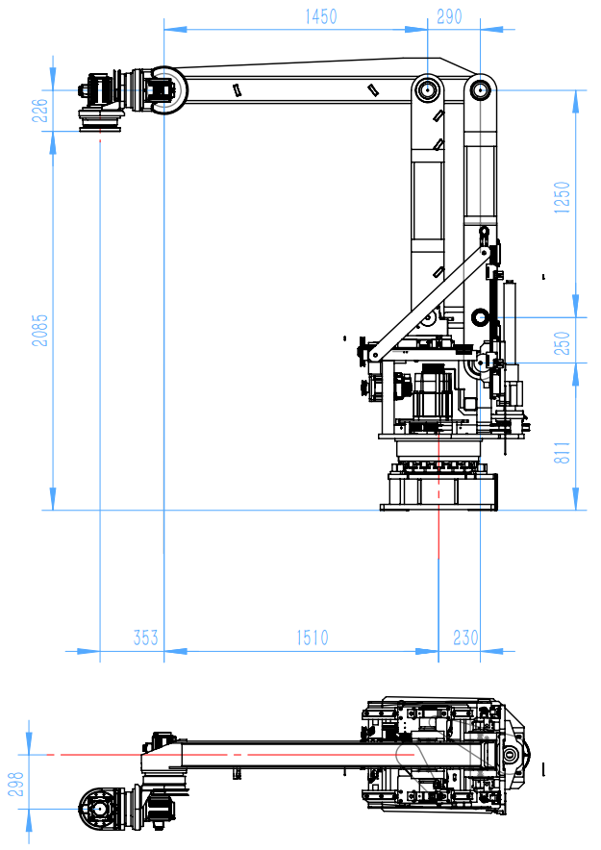

1. **SAR210六轴L腕机器人正运动学**
   1. 等效转换

定义：关节空间下，l2为J2相对其零位的线位移AA’，l3为J3相对其零位的线位移CC’；以J3轴铰接点C所在Z平面为参考面。

1. 当J2轴铰接点A’低于参考面BC时：

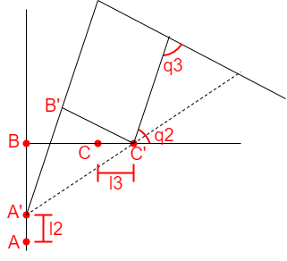





1. 当J2轴铰接点A’高于参考面BC时：

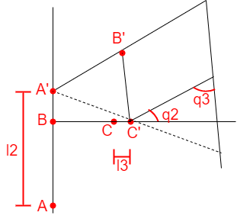





实机运动中，随着l2增大，q2减小，q3减小；随着l3增大，q2减小，q3增大。

注意：在全轴零位状态下，等效的q2和q3均是90°，与常规认为的0°有偏差，运算时需要做角度补偿。

* 1. 建模求解

对上节等效出的六旋转轴串联机器人进行Modified DH建模，坐标系示意为：

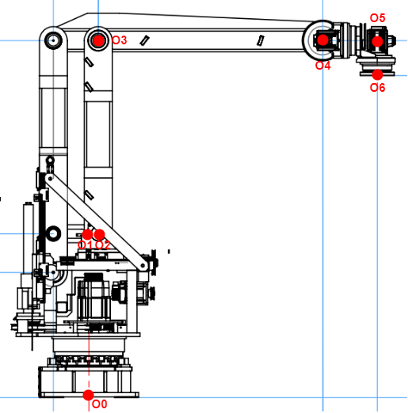

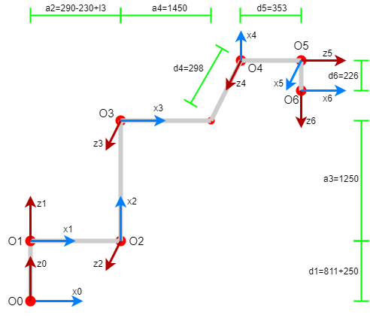

DH参数表如下：

|  |  |  |  |  |  |
| --- | --- | --- | --- | --- | --- |
| **i** | **theta** | **d** | **a** | **alpha** | **q** |
| 1 | 0 | d1(811+250) | 0 | 0 | q1 |
| 2 | +90 | 0 | a2(290-230+l3) | +90 | q2 |
| 3 | -90 | 0 | a3(1250) | 0 | q3 |
| 4 | +90 | -d4(298) | a4(1450) | 0 | q4 |
| 5 | +90 | d5(353) | 0 | +90 | q5 |
| 6 | -90 | d6(226) | 0 | -90 | q6 |

(其中l3表示关节空间中，J3丝杆的线位移)

根据相邻轴间的位姿计算公式：



求得：

|  |  |
| --- | --- |
|  |  |
|  |  |
|  |  |
|  | |

法兰中心点位姿矩阵各元素具体计算如下：

1. T[1,1] = c1*\*c234\**c6 + s6*\*(c1\**s234*\*s5 + c5\**s1)
2. T[1,2] = -c1*\*c234\**s6 + c6*\*(c1\**s234*\*s5 + c5\**s1)
3. T[1,3] = c1*\*c5\**s234 - s1*s5
4. T[1,4] = a4*\*c1\**c23 + c1*\*c234\**d5 + c1*\*(a2 - a3\**s2 + l3) - d4*\*s1 - d6\**(-c1*\*c5\**s234 + s1*s5)
5. T[2,1] = c234*\*c6\**s1 + s6*\*(-c1\**c5 + s1*\*s234\**s5)
6. T[2,2] = -c234*\*s1\**s6 + c6*\*(-c1\**c5 + s1*\*s234\**s5)
7. T[2,3] = c1*\*s5 + c5\**s1*s234
8. T[2,4] = a4*\*c23\**s1 + c1*\*d4 + c234\**d5*\*s1 + d6\**(c1*\*s5 + c5\**s1*\*s234) + s1\**(a2 - a3*s2 + l3)
9. T[3,1] = -c234*\*s5\**s6 + c6*s234
10. T[3,2] = -c234*\*c6\**s5 - s234*s6
11. T[3,3] = -c234*c5
12. T[3,4] = a3*c2 + a4*s23 - c234*c5*d6 + d1 + d5*s234
13. T[4,1] = 0
14. T[4,2] = 0
15. T[4,3] = 0
16. T[4,4] = 1

其中，s1=sin(q1)，c1=cos(q1)，s2=sin(q2)，c2=cos(q2)，s3=sin(q3)，c3=cos(q3)，s4=sin(q4)，c4=cos(q4)，s5=sin(q5)，c5=cos(q5)，s6=sin(q6)，c6=cos(q6)，s23=sin(q2+q3)，c23=cos(q2+q3)，s234=sin(q2+q3+q4)，c234=cos(q2+q3+q4)。

注意：不要忘记做角度补偿，l2、l3→q2、q3→q2=q2-90°、q3=q3-90°→T。

1. **SAR210六轴L腕机器人逆运动学**

3.1 建模求解

若法兰中心点位姿矩阵如下：



根据等式对应元素相等









根据等式对应元素相等



上式较复杂，可简单代换为(此时A、B均为常数项)：



其中，



移项可得(检查a4≠0)：



根据，可得：





根据，可得：



根据等式对应元素相等

至此，等效出的六旋转轴串联机器人逆解完成。

3.2 等效转换

1. 当J2轴铰接点A’低于参考面BC时：

根据，求得：



其中

将上式代入



其中

所以，由方程组，可求得



1. 当J2轴铰接点A’高于参考面BC时：

根据，求得：



其中

将上式代入



其中

所以，由方程组，可求得



注意：不要忘记做角度补偿，T→q2、q3→q2=q2+90°、q3=q3+90°→l2、l3。